### Procedure waterschapsverordening en aan te leveren producten en gegevens

In deze paragraaf wordt de procedure beschreven die een besluit tot vaststelling of wijziging van de waterschapsverordening doorloopt. Van iedere stap in die procedure wordt aangegeven of deze door de STOP/TPOD-standaard en de DSO-keten wordt ondersteund en zo ja, welke producten en welke gegevens en metadata aan die keten moeten worden aangeleverd.

Vooraf wordt het volgende opgemerkt. In de artikelen 7.3 t/m 7.24 van het Invoeringsbesluit Omgevingswet zijn voor ieder waterschap de waterschapsregels van rijkswege, oftewel de bruidsschat, vastgelegd. Deze regels vormen onderdeel van het nieuwe deel van de waterschapsverordening; het waterschap mag ze wijzigen maar is daartoe niet verplicht. Deze regels treden in werking op het tijdstip dat het Invoeringsbesluit Omgevingswet in werking treedt. Dat zal, in ieder geval voor deze artikelen, op hetzelfde moment zijn als het inwerkingtreden van de Omgevingswet zelf. Juridisch gezien is daardoor ieder besluit dat het waterschap zelf over de waterschapsverordening neemt, een wijzigingsbesluit. Technisch kan dat, afhankelijk van keuzes die het waterschap maakt, wat anders liggen. Er zijn namelijk waterschappen die met het Rijk hebben afgesproken dat het Rijk niet voor hen een eerste STOP/TPOD-versie van de waterschapsverordening met daarin de bruidsschatregels publiceert. Die waterschappen stellen zelf een volledige versie van de waterschapsverordening op en leveren die versie aan de LVBB aan voor de bekendmaking, consolidatie en doorlevering aan DSO-LV. In technische zin is dan sprake van een initieel besluit met daarin een initiële regeling. Ieder daarop volgend besluit is zowel juridisch als technisch een wijzigingsbesluit. De waterschappen waarvoor het Rijk wel de eerste STOP/TPOD-versie van de waterschapsverordening met daarin de bruidsschatregels publiceert, wijzigen met hun eerste besluit die regeling. Er is dan ook in technische zin sprake van een wijzigingsbesluit met daarin de gewijzigde (toegevoegde) onderdelen van de regeling. In het vervolg van deze paragraaf worden al deze situaties bedoeld met de omschrijving ‘besluit tot vaststelling of wijziging van de waterschapsverordening’.

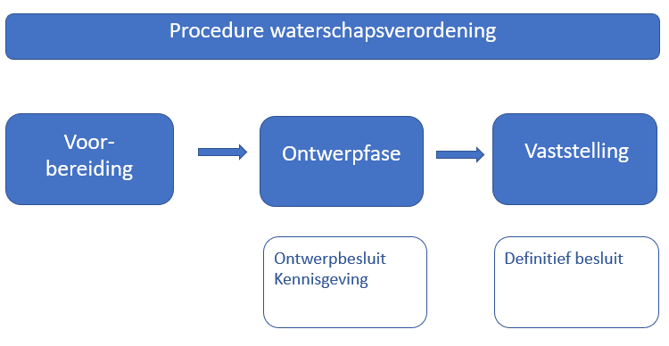

1. Globaal overzicht van de procedure en de per fase aan de LVBB aan te leveren producten